中国人民大学房地产金融高级研修班
【招生简章】

【地产金融体系全新深度课程】

【项目背景】
主办院：继续教育学院

目前，世界经济尚没有走出经济危机泥潭，我国经济发展面临着外
需疲软，内需不足的现状。房地产业作为我国重要的国民经济部份， 面临的金融风险也在逐步增大。部分房地产企业由于流动资金不足， 而引发资金链断裂现象。地产企业要想继续赢得生存空间，产融结合已经成为房地产企业持续发展的必由之路。我国房地产企业资金主要来源是银行贷款，但是，随着我国宏观调控政策的不断深入，特别是目前，房地产风险逐步变大的背景下，房地产企业向银行贷款已经变的越来越难。因此，必须要扩宽房地产融资渠道，加快资金回笼是中小房企的不二选择。
在地产行业规模增长普遍放缓的大背景，如何整合多种产业创造一种全新的地产经营模式？房地产与金融的结合即将迎来的新机遇，房地产业的细化布局与深耕，发展触角伸向了文旅度假、康养地产、田园综合体等特色小镇领域。如何从产业投资的角度去理解地产业？如何解决融资问题？如何拓展房地产业的金融模式？如何利用城乡融合、乡村振兴的机会去寻找企业更多的发展机会？如何在复杂多变的经济形势下调整企业的商业模式，使企业拥有持续不断前进的动力？
中国人民大学继续教育学院主办的《中国人民大学房地产金融高级研修项目》开班在即，坚持以与时俱进、开拓新思路、交流管理心得、构建校企之间、师生之间、同学之间的合作共赢平台，受到了来自各地众多房地产企业高层领导的高度评价和热情支持。此次又将为你带来全新的内容与安排！

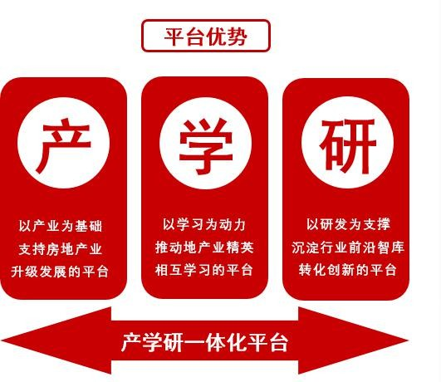
【项目特色】

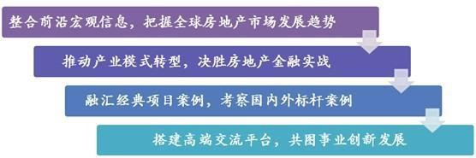
【学习对象】
- 房地产及相关行业企业的董事长和总经理；
- 与城市管理、城市运营、城市建设规划相关的人员；
- 各类投资、基金公司负责人

【学习回报】
- 结合当前宏观调控政策、房产税、租售同权、产业运营、农业政策、特色小镇、田园综合体等地产新形势，以房地产金融为主线，剖析房地产行业的经营与创新思路、提升管理智慧；
- 借鉴国内外的经验，系统学习企业的经营流程；
- 实地考察学习领先者的资源整合能力，学习跨界融合，拓宽投融资渠道

【学习方式】
- 体验式研讨学习：突破灌输性授课方式，采用全新的体验式教学，使师生
关系由单纯的“授—受”关系转变成 “我+你”关系。

- 实践创新性教学：把课堂搬到具有代表性的企业中去，同学互相探讨企业经营思路，将老师讲授与实践实现无缝对接。
- 跨界学习：定期组织班级的活动，定期组织与其他行业班级联合的返校活
动，在跨行业的交流与学习中点燃创新灵感。
- 动静结合：著名企业实地考察研讨、专题讲座与高峰论坛。

【班级管理】
专职班主任老师全程顾问式管理班级，各组辅导员全程管家式服务学员； 建立班委、考核出勤、建立学习档案；丰富的班会活动，促进学员间相互学习，旨在营造愉悦的班级氛围；一年的共同学习，终生的莫逆同窗。
【学 制】学制一年半，每两个月集中授课 2-3 天，共 24 天课程。
【上课地点】中国人民大学、江苏、上海、杭州、苏州等

【学费标准】
人民币 58000 元/人（含学习期间的专家费、听课费、资料费、场地费、茶点费和证书费，不含学习期间交通、食宿费用。）

【证 书】
学员完成全部课程，由中国人民大学继续教育处统一颁发中国人民大学继续教育学院主办的“中国人民大学房地产金融高级研修班”结业证书，加盖“中国人民大学继续教育证书专用章”

【申请流程】
提交《报名表》——招生办公室审核——缴纳学费——持汇款底单报到入学入学时请提交以下资料：
本人身份证；公司营业执照复印件各 1 份；两寸蓝底证件照片 4 张；生活照 1-2 张；名片 2张；公司简介；个人简介各 1 份。

【证书样本】
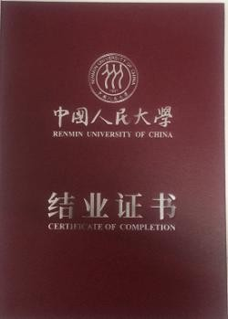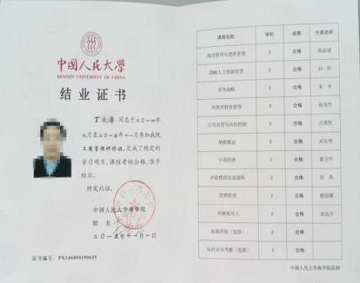

【课程设置】

【模块一】房地产业与金融业关系 | 【模块二】房地产运营管理实务
- 房地产金融的特点  - 新时代下的宏观经济与房地产业发展  - 政府关系对房地产的影响  - 金融业政策对房地产业的影响  - 房地产金融现状、困境与发展趋势  - 土地出让金政策分析 | - 房地产业规划设计管理的重要性与控制要点  - 运营管理成本的标准与控制  - 房地产营销管理的策划与执行实务  - 房地产业工程管理的重点与难点  - 房地产业财务管理的价值体现  - 运营管控的价值与管控要点
【模块三】房地产业投融资决策 | 【模块四】房地产商业模式与分析
- 商业地产投资分析与对策  - 城市房地产投资潜力的评估与分析  - 一级开发投资分析与策略及房企信托融资分析、基金融资策略  - 一级、二级开发投资分析与策略  - 房地产银行融资途径与方式  - 民间资本与房地产融资  - 项目成功标尺 | - 住宅地产开发与运营实务  - 商业地产开发与运营实操管理  - 产业园区规划与产业地产开发  - 康养项目目标定位  - 康养产业开发与商业模式及互联网工具应用  - 旅游地产开发与运营  - 田园综合体及特色小镇的规划与盈利模式设计  - 产学研与新地产探索与模式分析
【模块五】房地产PE（私募股权）基金与VC（风险投资）、投资信托基金REITS | 【模块六】房地产并购与资产整合
- PE基金的设立、募集及营运  - PE基金的风险内控  - 国内房地产私募基金发起与运作  - 房地产PE操作实务及风险投资案例分析  - 房地产投资项目的选择标准  - 信托计划的运用、管理、退出  - 信托利益的计算和分配 | - 并购重组政策法律环境与现状分析  - 并购的战略思维与选择  - 并购流程和方法及合同谈判  - 并购中的交易结构设计、风险控制及法务  - 并购与资产整合案例分析  - 混合所有制的兼并与重组  - 不良资产处理
【模块七】项目工程管理 | 【模块八】房地产企业内部管理
- 建筑工程全程精细化管理解析  - 工程总承包全过程管理实务及法律风险防范  - 工程质量通病防治与分析  - 装配式建筑施工管理  - 房地产项目竣工验收、交付及维修管理  - 精装修项目全程系统管理、痛点分析及防控  - 样板项目参访及案例分享 | - 人力资源与地产企业组织变革  - 大数据在房地产营销中的应用  - 金税三期下的房地产税务筹划实战案例现场分析讨论  - 企业法律风险管控  - 房地产运营体系建设与效果评估

选修课程
【模块九】国学智慧 | 【模块十】国外考察
- 《资治通鉴》给现代管理启示  - 国学识人用人智慧  - 《周易》与人生管理  - 禅宗智慧与心灵修炼 | - 美国代表性城市考察：华盛顿、纽约、费城、波士顿、洛杉矶等。  - 房地产投资市场考察：大华盛顿地区、纽约及新泽西州、大波士顿地区、拉斯维加斯等  - 美国商学院EMBA交流学习
实践式学习模式
- 产业资本顶层设计实践：采取“以终为始、总体设计、分布实施”的顶层设计方式，对企业商业模式改造，战略辅导，资源配置等，解决企业经营与发展难题
- 私董会：建设班级私董会，发挥同学间集体智慧，现场演绎或路演，深度挖掘，为同学解决企业各项问题及辅助经营决策
- 投融资对接：召开资本对接会，邀请基金、投行、中介等参与，共享投融资机会
- 参与并购或并购基金：由核心导师领衔，开展上市公司重点项目的并购与重组业务，学员可以全程参与并购过程或参与并购基金；
【拟邀部分授课专家】
顾云昌 中国房地产协会副会长
姚 兵 中国钢结构协会会长 聂梅生 全联房地产商会会长 赵正挺 全联房地产商会秘书长
陈 淮 建设部政策研究中心主任、中国城乡建设经济研究所所长仇保兴 建设部原部长、国务院参事
孟晓苏 原中房集团董事长
乔润令 国家发改委城市与小镇发展中心副主任朴学谦新 美国摩根大通中国区主席
赵小凡 信诚保险 董事长
张岸元 中信建投首席经济学家
田 鹏 中信国际咨询公司副总经理
张春华 柒一资本董事长（南京大学研究生导师） 张 诚 原田园东方总裁
吴中兵 华夏幸福首席财务官吕正韬 万达地产集团总裁
吴国平 无锡文旅集团董事长（拈花湾小镇实操人） 赵怀国 中信城开江苏公司董事长
苏雪晶 青骊投资管理（上海）有限公司合伙人

中国人民大学地产与金融高级研修班报名表
6
个人信息
姓 名 | 性别 | 职务 | 手 机 | 从业  年限 | 身份证号码
指定联系人信息 | 姓名 |  | 手 机
 | 传真 |  | 电 话
单位信息

单位名称
主营业务
通信地址 |  | 邮编
单位性质 | - 国企 民企  股份制企业 外资 合资 非营利性组织
所属行业 | - 房地产/建筑建材 金融投资 高科技/信息化 传统制造业  - 文化创意产业 连锁产业 能源/环保 其它
年营业额  （RMB) | 2000万以下 2000万-5000万 5000万-1亿  1亿-10亿 10亿-50亿 50亿-100亿 100亿以上
企业规模 | 50人以下 50-100人 100-300人 300-500人 1000人以上
您对本次学习的期待和建议：

学员签名：
汇款信息 联系人：李老师 18801116823
1、报名→审核→通过后通知→汇款
2、交费方式：将学费通过银行汇入指定账户学 费：58000 元/人
户 名：中国人民大学
开户行：中国工商银行紫竹院支行账 号：0200 0076 0902 6400 244
备 注：学费

